Na tabela em anexo, encontramos dados de 4 jogadores de um *game*que contemplam os pontos e moedas obtidos durante as partidas e se conseguiram lutar ou não com o chefe.

Baseado nos dados desses jogadores, foram construídas algumas expressões. Avalie cada expressão abaixo, observando as condições de cada jogador, descrito na tabela acima. Marque com V (Verdadeiro) ou F(Falso) o resultado de cada expressão.

**Dica:** Lembre-se de substituir as variáveis "pontos", "moedas" e "enfrentou_chefe" pelos valores correspondentes para cada jogador.

Expressões:

(   )Jogador 1: (pontos >= 100) and (moedas >= 5) and (enfrentou_chefe == Sim)

(   )Jogador 2: (pontos >= 100) and (moedas >= 5) and (enfrentou_chefe == Não)

(   ) Jogador 3: (pontos < 100) or (moedas < 5) or (enfrentou_chefe == Sim)

(   ) Jogador 4: (pontos != 100) or (moedas != 5) or not(enfrentou_chefe == Não)

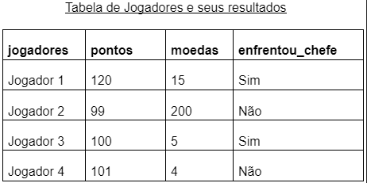

**RESPOSTA**

Expressões:

(  **V** )Jogador 1: (120 >= 100) and (15 >= 5) and (Sim == Sim)

**V e V e V = V**

(  **F**  )Jogador 2: (99 >= 100) and (200 >= 5) and (Não == Não)

**F e V e V = F**

( **F** ) Jogador 3: (100 < 100) or (5 < 5) or (Sim == Sim)

**F ou F ou V = F**

(  **F**  ) Jogador 4: (101 = 100) or (4 = 5) or not (Não == Não)

**F ou F ou não V = F**